SCHOTT, ELIZABETH FERNANDA

(0291)-5220835

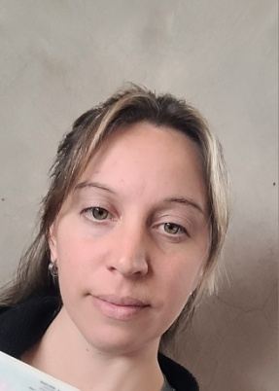

* **DATOS PERSONALES**

**DOMICILIO:** Rawson 1474  
**LUGAR DE NACIMIENTO:** Bahía Blanca - Prov. de Buenos Aires

**FECHA DE NACIMIENTO:** 09/07/1991

**NACIONALIDAD:** Argentina

**DNI:** 35.987.843

**ESTADO CIVIL:** Soltera.   
**CORREO ELECTRÓNICO:** ferschott@hotmail.com

* **ESTUDIOS**

Primaria Completa – EGB N°18

Secundario Completo –Cens N°452 (orientación en adm. de empresas)

* **EXPERIENCIA LABORAL**
* Helados Dolce vito s.a (2012- junio 2017) Encargada de sucursal. Cajera, atención al público, proveedores, armado de pedidos, control de caja y stock.
* Droguería del sud s.a (octubre 2017- mayo 2023) Repo preparador. Cat:2

Preparación y control de productos medicinales para los clientes. Preparación y Despacho de productos medicinales refrigerados. Trazabilidad.

Reposición de mercadería, conocimiento de depósito. Control de stock, vencimientos, rotación de la mercadería. Recepción de mercadería, ruteos, facturación, manejo de sistema Sap.

* **CURSOS**

Sistema SAP

* **INFORMÁTICA**

Microsoft Office

Redes Sociales.

* **REFERENCIAS LABORALES**

Joaquín Albanesi. Supervisor de planta (0291) 154182737 Droguería sud s.a

Roxana di marco. Supervisora de administración (0291) 154137237. Dolce vito s.a

* **REFERENCIAS PERSONALES**

Carro, cesar (0291) 155030768

Fonseca, Ignacio (0291) 154735548

* **OTROS DATOS DE INTERÉS**

Responsabilidad.

Buena presencia.  
Facilidad y predisposición para aprender.

Anticipación y resolución de problemas.

Trabajo en equipo.

Dinamismo.

Proactiva.

Incorporación inmediata.